1
16. Ders Kur'an Öğreniyorum Tecvid Dersleri Tecvid Uygulamaları Tekrar
Eûzu billahi mineş-şeytânirracîm. Bismillahirrahmanirrahîm.
Merhaba değerli Kur'an Gönüllüleri sevgili izleyenler. Kur'an öğreniyorum programımızın son programına bir diğer ifadeyle son dersine geldik. Bugünkü programımızda bugüne kadar öğrendiğimiz tecvit uygulamalarını Kur'an-ı Kerim'in bir sayfası üzerinde zaman zaman açıklamalar yaparak yine birlikte meşk etmeye çalışacağız. Bundan sonraki süreçte bu usulle bu yöntemle siz çalışmalarınıza devam edeceksiniz inşallah.
Vaka Süresi Tecvit Tekrar Uygulamaları
Evet şöyle yakından bir görelim tenvin geldi tenvinden sonra mim harfi geldi Ne yapıyoruz?
Şimdi hem ekrandan takip ederek hem de beni dinleyerek beraber meşk edeceğiz. Bu ayeti kerimeyi yani sesi denizimizde güzel bir eda ile akıtıyoruz.
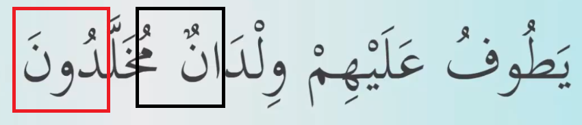
Yukarıda, Siya kare ile çizilmiş alandan tenvinden sonra mim geldi ve “İdğâm-ı Mea’l–Ğunne” yapıyoruz. Kırmızı kare ile çizilmiş alanda; Del harfinden uzatma harfi vav harfi geliyor med yapıyoruz.
Evet hemen ikinci ayeti kerimeyi geçiyoruz. Yine tenvinden sonra nerede tenvin geliyorsa tenvinden sonra mutlaka bir kural gelecektir iki Üstün iki Esre iki öteden sonra hangi harf gelirse gelsin mutlaka bir kural meydana gelecektir ya ihfa olur ya İzhar olur ya olur ya İklap olur mutlaka bir kural meydana gelir değerli kardeşlerim şimdi bakalım hangi Kural meydana gelmiş.
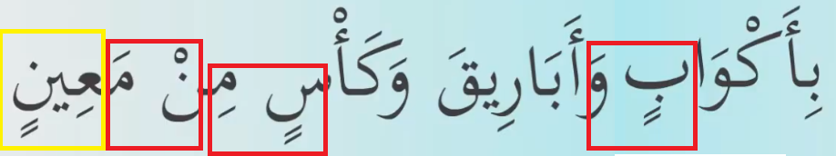
Tenvin iki Esra ve daha sonra vav harfi geliyor Öyleyse yine İdğâm-ı Mea’l–Ğunne oluyor. Evet Vav harf idgam yaparken ağız ve genizimiz dengeli bir şekilde ve ritmik bir şekilde sesi aynı anda icra ediyoruz. Nun sesini özellikle akıtmaya dikkat ediyoruz. Burada kare çizgili yerlerde üç tane İdğâm-ı Mea’l–Ğunne var.

2
Ayeti kerimenin sonunda sarı kareli yerde; iki Esra var, esra olduğunda ne yapıyorduk Vakfettiğimizde son harfin harekesini Sükun yapıyorduk Sükun, cezim üzere durduk.
Yine kurallarımızı görelim sakin nun nerede bir sakin nun tenvin var ondan sonra gelen harfle ilgili mutlaka bir tecdit Kaidesi meydana geliyor sakin nunan sonra ha harf meydana geldi sarı çizili kısım şuradan tekrar görelim sakin nun harfinden sonra ha harfi meydana geldi İzhar herhangi bir akıtma yapmıyoruz.
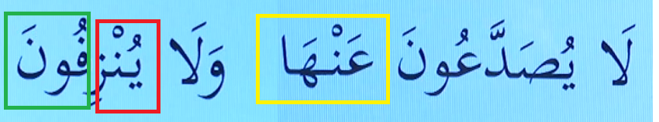
Sakin nun harfinden sonra zey harfi kırmızı çizili kısım geldi ihfa yapıyoruz. Nun harfini akıtma yapıyoruz. Ayet-i kerimenin son harfinin harekesi Üstün sükun yeşil kısım yapıyoruz.
Evet sevgili Kur'an Gönüllüleri ayet-i kerimeler üzerinde önce tecvitleri öğreniyoruz ne yapmamız gerektiğini öğreniyoruz sonra da uygulamaya geçiyoruz yine ayeti kelimeyle Vaka suresinin ayeti kelimelerle beraber 20 ayetle devam ediyoruz.
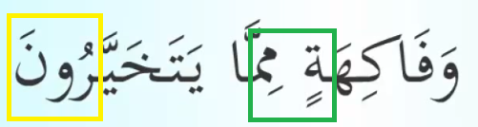
Tenvin var tenvinden sonra mim harfi geldi son harfin harekesi son harfi sakin kılıyoruz. Mim harfi de yine şeddeli Onu da ne yapıyoruz yine Mim sesini genzimize akıtıyoruz. Yeşil kısım İdğâm-ı Mea’l–Ğunne. Sarı kısım bir elif miktarı uzatıp sükun, cezim yapıyoruz.
Bir sonraki ayeti kerime geçiyoruz hemen bakalım hangi tecvitlerimiz var yine burada tenvini hemen gördük tenvinden sonra mim harfi gelmiş yine idam burada ne yapıyoruz sesimizi akıtıyor peki daha sonra ne var şeddeli bir mim harfi var yine ikinci kez orada yine sesimizi genzimizi akıtıyor son harfin harekesi fetha Sükun yapıyoruz.
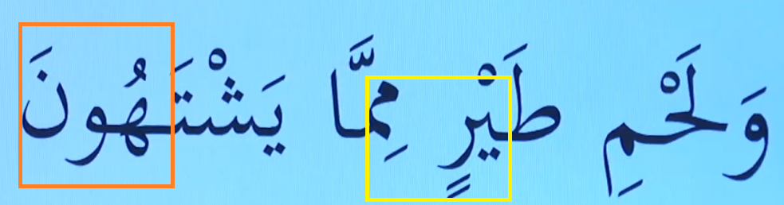
Sarı çizili yerde İdğâm-ı Mea’l–Ğunne yapıyoruz ve kırmızı çizili yerde fetha Sükun yapıyoruz.

3
İki kelimeden oluşan bir ayeti kerime yine tenvin gördük tenvinden Sonra ayın harfi geldi Öyleyse ne yapıyoruz son harfi geldi İzhar yapıyoruz herhangi bir tutma söz konusu değil nun harfini belirgin bir şekilde okuyup üzerinde oyalanmadan geçiyoruz. Son harfin harekesi iki ötre yine sakin kılıyoruz.
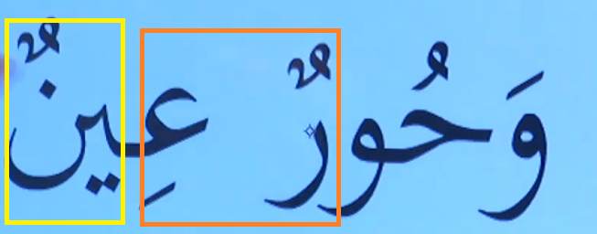
Kırmızı çizili yerde izhar yapıyoruz. Burada ra harfi kalın okunduğu için ra harfinin sonundaki tenvin sesini kalın yapmamaya özen gösteriyoruz. Sarı kısımda ise son harfin harekesi iki ötre yine sakin kılıyoruz.
Evet tecvit uygulamalarına devam ediyoruz son çalışmamızda son programımızda diğer ayeti kelimelere geldik. Evet burada herhangi bir tecvit kuralımız var mı izharı şefeviyye diyoruz sakin Mim harfinden sonra se harfi geldi yani ba harfi ve mim harfinin dışında diğer harfler geldiğinde izharı şefeviyye oluyor. Son harfin harekesini sarı çizili yer yine cezim yapıyoruz.
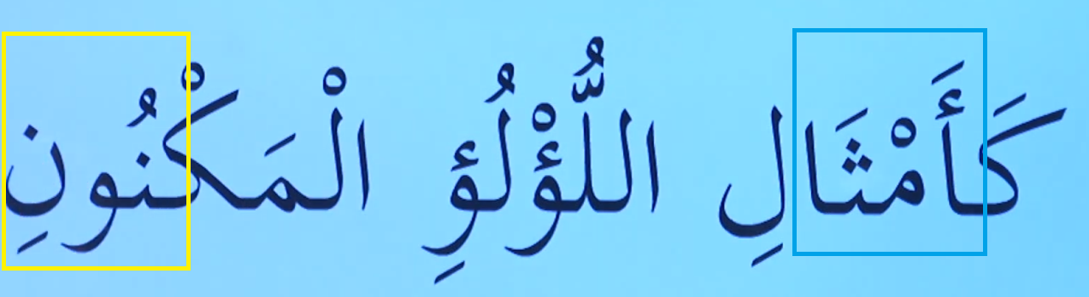
Evet bir sonraki ayeti kerime yine tenvin geldi tenvinden sonra ba harfi geldi tenvinden sonra ba harfi geldiğinde ne oluyordu hangi uygulamayı yapmamız gerekiyordu kardeşlerim tenvinden sonra ba harfi geldiğinde sarı çizili kısımda İklap yapıyor yorduk yani sesi buradaki sesi Mim sesine çeviriyoruz tutmamızı icra ediyoruz. Ondan sonra ba harfiyle devam ediyoruz.
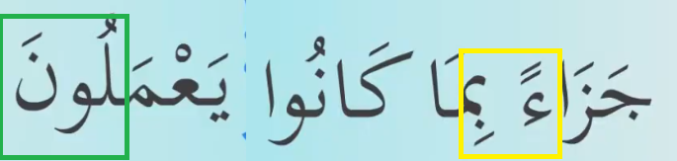
Evet devam ediyoruz yine son harfin harekesi Esre olduğu için sakin kılıyoruz.
Bir sonraki ayeti kerime evet burada bakalım tecvit kuralımız var mı nerede tenvin görüyoruz mutlaka bir tecvit Kaidesi vardır tenvinden sonra vav harfi geliyor ve İdğâm-ı Mea’l–Ğunne sarı çizili yer. Evet ayeti kerimenin sonunda ik Üstün ne demekti iki Üstün kırkmızı çizili kısım sakin yapmıyoruz burada Elif üzere Med yapıyoruz zaten Elif harfin üzerinde yazıldığını görüyoruz.
4
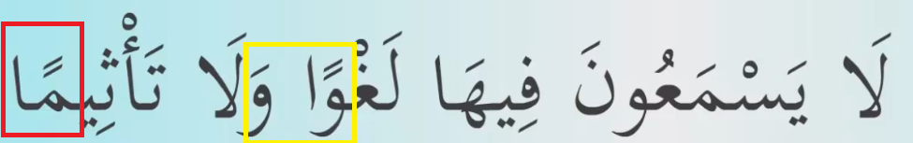
Sizden de istirhamım Eğer tecvit uygulamaları üzerinde Meşk etmek istiyorsanız bir uzman arkadaşımızın Bir uzman kardeşimizin e refakatinde kısa ayet-i kerimelerin bulunduğu bölümleri seçelim kısa ayet-i kerimelerin bulunduğu sureleri seçelim ve o sureler üzerinde Mümkün Mertebe tekrar ederek tecdit kaidelerini tekrar ederek sonra ayet-i kelimelerin bütünün üzerinde meşk ederek çalışmalarımıza devam edelim.
Bu Kur'an öğretiminde Kur'an-ı Kerim'in tilavetinin öğretiminde en önemli unsur en önemli özellik uygulama ağırlıklı çalışmalardır daha çok anlatımlardan kuralların anlatılarak öğretiminden içtinap etmemiz gerekiyor sakınmamız gerekiyor önce uygulamaları yapıyoruz sonra da oradaki tecdit kaidelerinin neden meydana geldiği üzerinde kısaca izahat yapabiliriz.
Öncelikle programlarımızı izleyen değerli arkadaşlarımıza değerli kardeşlerimize sevgili seyircilerimiz sizlere şükranlarımı saygılarımı hürmetlerimi arz ediyorum inşallah bir başka programda bir başka çalışmada tekrar bir araya gelmek dileğiyle hepinize hayırlı günler hayırlı çalışmalar diliyorum Allah'ın rahmeti selamı bereketi bütün güzellikleri hepimizin üzerinde olsun Kur'an'ın eli bir ömür üzerimizden eksik olmasın Allah'a ısmarladık Sağlıcakla kalın Sevgili seyirciler.

